МКОУ Тогучинского района «Тогучинская средняя школа №1»

Секция: биология

Исследовательская работа:
«А всякая ли гусеница – бабочка?»

Выполнила:
Максименко Алёна Сергеевна
МКОУ Тогучинского района
«Тогучинская средняя школа №1»

5А класс

Руководитель:
Максименко Наталья Петровна
Учитель биологии
МКОУ Тогучинского района
«Тогучинская средняя школа №1»

г. Тогучин 2020
Содержание
Введение…………………………………………………………………3
1. Обзор литературы…………………………………………………4-5
1.1 Общая характеристика отряда Чешуекрылые, или Бабочки
1.1.1 Строение
1.1.2 Развитие гусеницы
1.1.3 Место обитания
2. Методика исследования…………………………………………….6
2.1 Уход за гусеницей
3. Результаты исследований…………………………………………..7
Выводы……………………………………………………………………8
Список литературы
Приложение 1
Приложение 2

Введение
Актуальность
Интерес к природе и ее познанию у подрастающего поколения стал заметно снижаться.
Времяпровождение на природе в поисках игр и развлечений, наблюдений за природными явлениями и открытиями сменился виртуальным миром.
Поэтому я бы хотела поделиться своими наблюдениями за природой и рассказать о том, что это намного интереснее и увлекательнее, чем виртуальная реальность.
Навыки наблюдения за природой привиты мне с детства и одним из таких наблюдений я бы хотела поделиться.
Цель работы:
Выяснить - всякая ли гусеница превращается в бабочку?
Задачи:
1.Изучить литературу по теме;
2.Наблюдать за гусеницей, фиксировать изменения;
3.Выяснить, к какому виду относится гусеница, за которой велись наблюдения;
4.Узнать - превратится ли она в бабочку;
5.Изготовить буклеты «Как ухаживать за гусеницей»
Объект исследования – гусеница
Гипотеза
Я считаю, что разные виды гусениц могут превратиться в бабочек.
Методы исследования:
Наблюдение;
Фотографирование;
Изучение и обобщение

2. Обзор литературы
2.1 Общая характеристика отряда Чешуекрылые, или Бабочки
2.1.1 Строение
Гусеница – это личинка любого насекомого из отряда чешуекрылых. Размеры гусениц различны: она может быть от нескольких миллиметров до 15см. Трогать некоторых из них опасно для жизни. Они бывают ядовитыми.
Туловище гусеницы имеет голову, грудку и брюшко (см. Приложение1 рисунок - 1). На груди и брюшке находится несколько пар конечностей. Все тело имеет несколько колец, разделенных бороздками. Подтягивая колечки, гусеница двигается и передвигает лапки.
2.1.2 Развитие гусеницы
Ее развитие может длиться очень быстро, а может затянуться на несколько десятков лет. Вылупляясь из яйца гусеница претерпевает несколько стадий (см. Приложение рисунок1 – 2). Некоторые из них сопровождаются значительными изменениями, линькой и другими метаморфозами. Непосредственно гусеница растет и достигает взрослых размеров.
Некоторые виды совершают несколько линек и меняют цвет. Такое характерно для гусениц тутового шелкопряда. По окончанию своего периода жизни они ищут место для окукливания и готовят свой дом.
2.1.3 Место обитания
Ограниченная подвижность гусеницы не позволяет им быстро передвигаться и менять среду обитания. Чаще всего гусеницы живут на земле, листочках, растениях (см. Приложение1 фото – 1,2). Некоторые виды живут под водой. В зависимости от образа жизни выделают скрытных гусениц и открыто передвигающихся. К скрытым видам относят тех, кто практически не появляется на поверхности земли, а находится в коре, под землей.

3. Методика исследования
1.Когда я увидела гусеницу, лежавшую на тёплой траве, я оторвала лист от дерева и аккуратно положила гусеницу.
2. С гусеницей на листке я побежала за банкой, в которую насыпала земли и вместе с листиком положила гусеницу в банку. Сделала в крышке небольшие отверстия, чтобы поступал воздух.
3. Через несколько дней я открыла банку с гусеницей и заметила, что она стала накрываться листьями и окутывать вокруг себя белыми тонкими нитями (см.Приложение1 Фото – 3).
4. Через несколько дней я решила посмотреть, что с гусеницей, когда открыла банку она уже стала куколкой (см.Приложение1 Фото – 4).
3.1 Уход за гусеницей
Чтобы гусеница всё – таки стала бабочкой необходимы некоторые условия ухода (см.Приложение1 рисунок – 3):
- брать гусеницу нужно аккуратно;
- так же ей потребуется домик с особыми условиями;
- поддержание влажности в контейнере;
- побеспокоиться о корме (листья, которые должны быть свежими);
- главное не забыть выпустить на волю!

Результаты
На основе внешнего вида гусеницы я предположила, что она превратится в походного шелкопряда соснового (см.Приложение1 фото - 5), широко обитающего в нашей местности. Однако, после более подробного изучения литературы выяснилось, что по внешнему виду бабочка шелкопряда похожа на совку. Поэтому мне предстоит более глубокое изучение уже после превращения во взрослое насекомое.
На данном этапе – наблюдения – можно сделать прогноз удачного превращения гусеницы в бабочку.
Также я изготовила буклет «Как ухаживать за гусеницей» (см. Приложение 2)

Выводы
В ходе своего исследования я выяснила, что любая окуклившаяся гусеница непременно превращается в бабочку.
На основе внешнего вида я предположила, что моя гусеница
превратится в походного шелкопряда соснового (см. Приложение1 фото - 5), широко обитающего в нашей местности.

Список литературы
1. Бей-Биенко Г.Я. «Общая энтомология». Изд-во «Высшая школа», Москва 1980г.
2. Корнелио М.Н. «Школьный Атлас - определитель бабочек» изд-во «Просвещение», 1986 г.
Интернет источники
- http://www.lepidopterolog.ru/metamorf
- https://animals-wild.ru/main/1498-gusenica.html
- https://zen.yandex.ru/media/id/5d1f51decd448500b805546f/taina-prevrasceniia-gusenicy-v-babochku-bolshe-ne-sekret-no-process-shokiruet-5d61aec705fd9803e2d974c3
- https://ru.wikipedia.org/wiki/Пяденицы

Приложение1
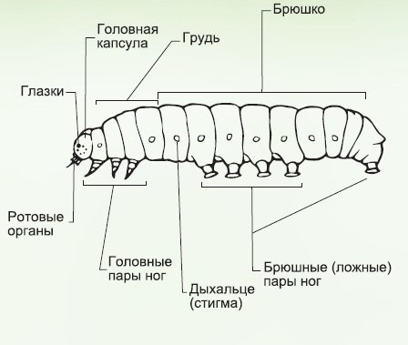
Рисунок «Строение гусеницы» – 1

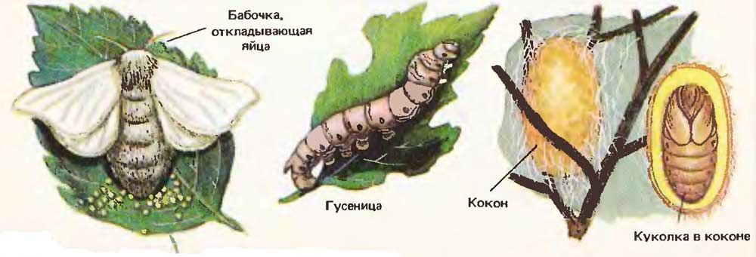
Рисунок «Стадии развития» - 2

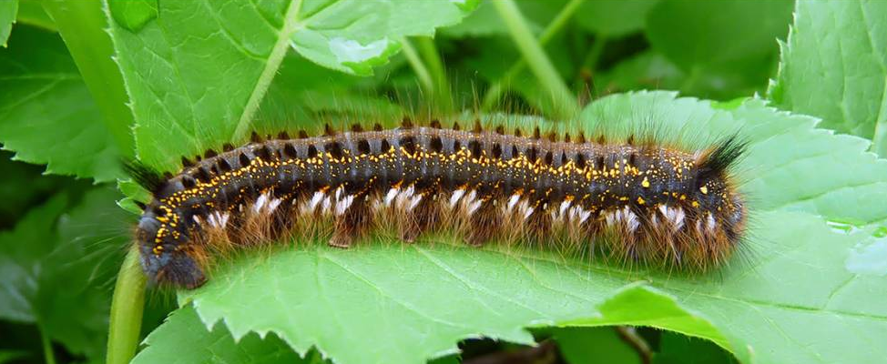
Фото «Место обитания гусеницы» - 1
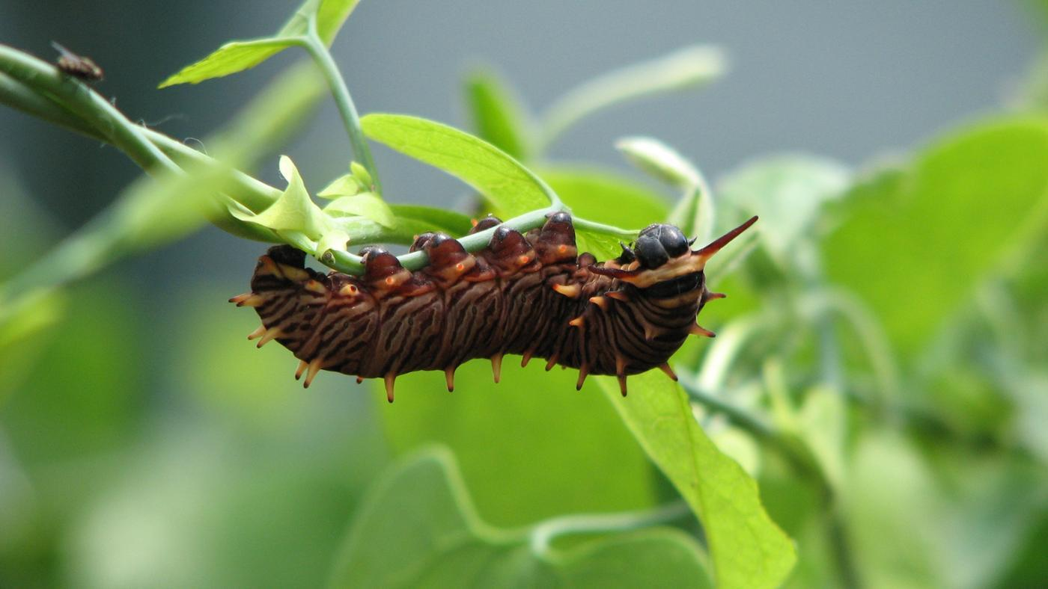
Фото «Место обитания гусеницы» - 2
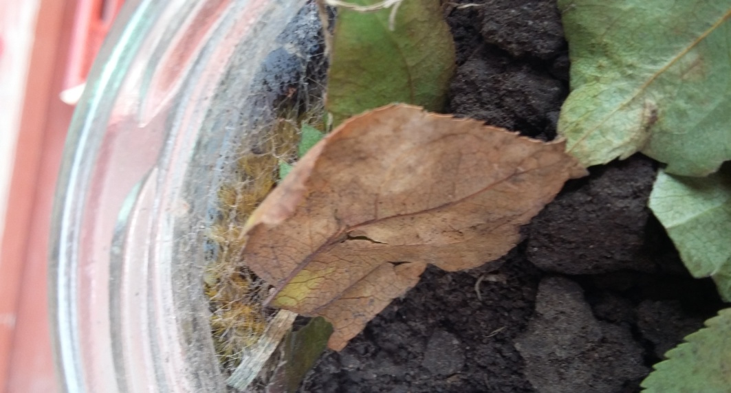
Фото «Гусеница готовится к окукливанию» - 3
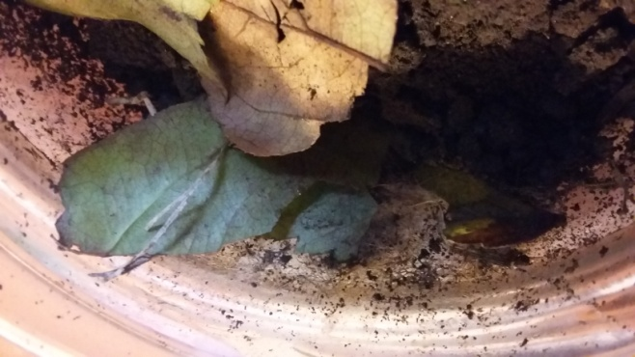
Фото «Гусеница превратилась в куколку» - 4
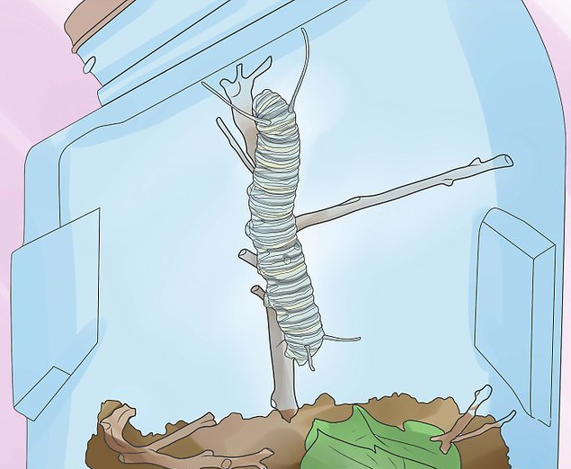
Рисунок «Уход за гусеницей» - 3

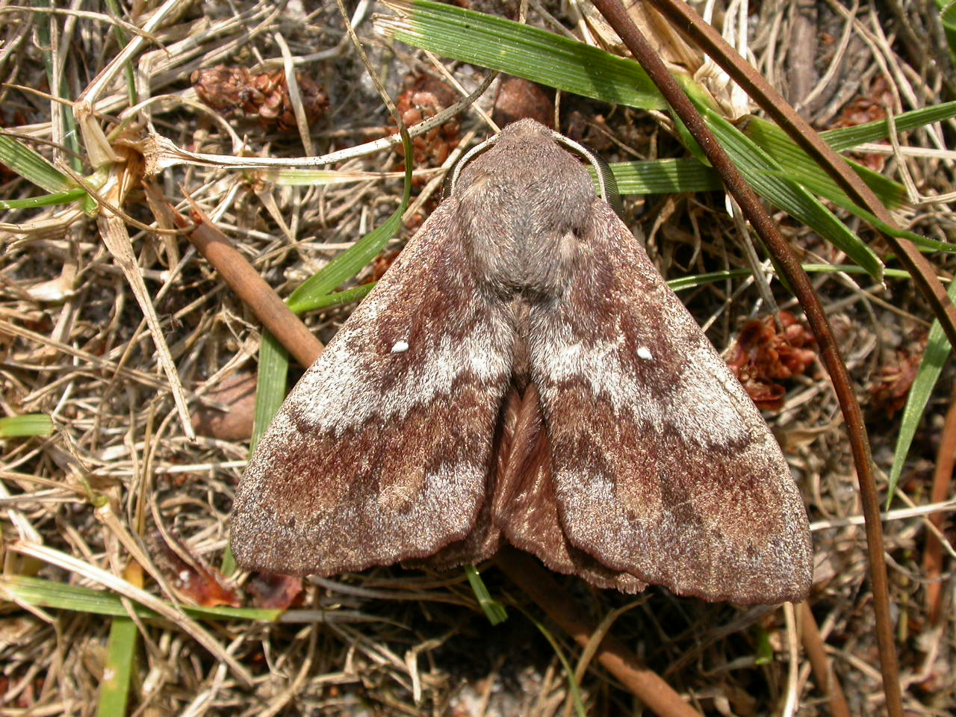
Фото «Коконопряд сосновый» - 5

